Carsten Karthaus, Albert-Schweitzer-Straße 31,

71034 Böblingen Dagersheim

An alle

Bezirksspielleiter, Kreisspielleiter und

Staffelleiter im SVW

3. August 2018

**Betreff: Empfehlungsschreiben zum Umgang mit kampflos abgesagten Mannschaftskämpfen in der Saison 2018 / 2019**

Sehr geehrte Bezirksspielleiter, Kreisspielleiter und Staffelleiter im SVW,

auf der letzten Verbandsspielausschusssitzung am 26.06.2018 hat der Verbandsspielausschuss festgelegt, dass

Der VSpA hat festgestellt, dass über den gesamten SVW, also alle Bezirke, in der vergangenen Saison 2017 / 2018 an den letzten Spieltagen insgesamt 74 kampflose Partien nur durch 13 kampflos abgesagte Mannschaftskämpfe entstanden sind. Hinzu kommen noch die einzelnen kampflosen Ergebnisse an Einzelbrettern.

Das ist uns definitiv zu viel. In vielen Fällen kann im Ergebnisdienst nicht nachvollzogen werden, ob dies in Absprache mit dem jeweiligen Staffelleiter erfolgte oder ob dafür eine Strafe im Sinne unserer Schiedsordnung verhängt wurde.

Aus diesem Grund empfehlen wir euch allen, auch im Sinne einer Gleichbehandlung aller Mannschaften in allen Bezirken die folgende Vorgehensweise.

Nach „§18 Strafbestimmungen“ der Schiedsordnung können Strafen durch die zuständige Spielleitung verhängt werden. § 18 Abs. 4 a: „Verweise, Geldbußen und Sperren bis zu 3 Monaten dürfen von den zuständigen Spielleitern verhängt werden.“

§18 Abs. (2): „Voraussetzung für die Verhängung einer Strafe ist, dass ein Regelverstoß oder ein grob unsportliches Verhalten vorliegt und dem Verein, der Mannschaft oder dem Spieler ein Schuldvorwurf zu machen ist. Jede verhängte Strafe muss die Umstände des Einzelfalls würdigen. Sie muss angemessen und erforderlich sein. Sanktionen müssen den Grundsatz der Gleichbehandlung beachten.“

§18 Abs. (3) c: Es werden nach Maßgabe des Absatzes 2 ausgesprochen: (Nichtantreten): Sofern eine Mannschaft ohne Genehmigung von den Verbandsspielen zurücktritt oder zu einem Pflichtspiel nicht antritt: für den Verein eine Geldbuße von 25,- Euro bis 300,- Euro. D. h. wenn Ihr als Spielleitung das Nichtantreten nicht genehmigt habt, liegt ein Regelverstoß vor der zu ahnden ist. Wenn eine Genehmigung durch die Spielleitung erteilt wird, so bitten wir die Entscheidung mit den Gründen die zu dieser Entscheidung geführt haben im Ergebnisdienst zu dokumentieren.

Beim Nichtantreten einer Mannschaft auf Verbandsebene wird gegen den Verein eine Geldbuße in Höhe von 150,00 € verhängt. Auf Bezirksebene ist eine Strafe in Höhe von 100,00 € zu verhängen, auf Kreisebene von 75,00 €. Sollte das Nichtantreten am letzten Spieltag der Saison erfolgen, ist die Strafe zu verdoppeln. Diese sollten nicht für Jugendligen und die jeweils unterste Klasse gelten.

Die Erforderlichkeit ist aus Sicht des SVW aufgrund der unterschiedlichen Handhabung im SVW und der hohen Anzahl der Mannschaftsabsagen, insbesondere an den jeweils letzten Spieltagen gegeben. Die Verhältnismäßigkeit wird durch die Abstufung in Verbands-, Bezirks- und Kreisebene und die Außerachtlassung der untersten Klasse gewährleistet. Die Gleichbehandlung soll durch dieses Empfehlungsschreiben im gesamten SVW sichergestellt sein. Weswegen wir bitten alle Spiel- und Staffelleiter sich hiernach zu richten. Die Umstände des Einzelfalls können durch eure Genehmigung gewürdigt werden.

Ich bitte darum die ausgesprochenen Strafen und deren Höhe im Ergebnisdienst, entweder als Anmerkung des Staffelleiters oder als Rundschreiben zu dokumentieren. Die Mehreinnahmen sollen der jeweiligen Bezirksjugend oder im Falle des SVW der wsj zu Gute kommen.

Mit schachlichem Gruß

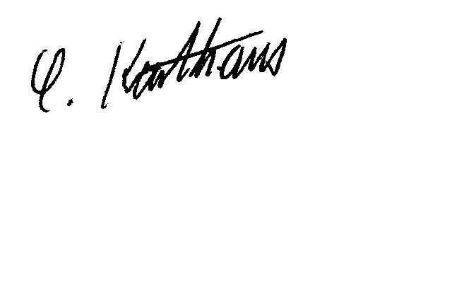  
Carsten Karthaus